Город Ухта, Республика Коми, МОУ « Лицей №1»
учитель Изобразительного искусства и технологии,
руководитель изостудии художественного
творчества «Палитра»
Сухинская Светлана Алексеевна

ДОКЛАД
На тему : Эстетическое воспитание как средство духовно-нравственного развития ребенка.

Эстетика должна быть с рождения ребёнка. Красота – общепризнанное понятие, но у неё нет единых стандартов. Один и тот же объект кому-то может показаться прекрасным , а для кого-то – неэстетичным и вульгарным. Всё дело во вкусе и эстетическом восприятии, личных представлениях о красоте каждого из нас . Эти понятия закладываются в семье и должны воспитываться с самого раннего детства. Что могут сделать родители для воспитания в своих детях хорошего вкуса и чувства прекрасного? В первую очередь они сами должны быть такими. Дети ещё не способны давать личную оценку каким-либо объектам, их мнение формируется в результате наблюдения за реакциями взрослых, их комментариями. Дети перенимают отношение родителей к окружающему пространству, способность обращать внимание на то, что их окружает.
Человек приходит в этот мир беспомощным и неприспособленным к жизни. Так разберёмся, что такое социализация и как она влияет на ребёнка? Социализация- это процесс развития человека, он происходит не в один момент, а на протяжении всей жизни. Человек проходит его в несколько этапов. Навыки, приобретенные на одном этапе, совершенствуются на другом и становятся базой для освоения новых навыков социализации. Первый опыт общения – это самые близкие люди в окружении ребёнка: мама, папа, родные. Поле общения расширяется по мере взросления.

Дошкольный возраст сопряжен с новыми впечатлениями – общение со сверстниками, с другими взрослыми, освоение игровой деятельности как ведущей, примеряются новые роли, мир вызывает множество вопросов, расширяется круг общения, осваиваются первичные навыки: что такое хорошо и что такое плохо. С приходом в школу начинается новый важный этап социализации – освоение учебной деятельности. Практический опыт, полученный на предыдущем этапе, подкрепляется новыми знаниями, умениями, появляется новый авторитет – учитель, эти отношения отличаются от родственных, требуют определенных правил, норм поведения в обществе. Социализация — это процесс адаптации индивида к окружающему миру, усвоения социальных норм, морали, правил, ценностей.
Сегодня, в условиях обострения глобальной идейно-информационной конкуренции и не в полной мере преодоленных последствий национальных катастроф XX века это свойство российской культуры становится определяющим для будущего страны. Вне культуры невозможно обеспечить более высокое качество общества, его способность к гражданскому единству, к определению и достижению общих целей развития. В равной степени невозможно утверждение общенациональной идеологии развития без формирования нравственной, ответственной, самостоятельно мыслящей, творческой личности.
Государственная культурная политика исходит из понимания важнейшей общественной миссии культуры как инструмента передачи новым поколениям свода нравственных, моральных, этических ценностей, составляющих основу национальной самобытности. Знание своей культуры и участие в культурной деятельности закладывает в человеке базовые нравственные ориентиры: уважение к истории и традициям, духовным основам наших народов и позволяет раскрыть таланты, дарования и способности каждого человека. Главная цель педагога : эстетическое воспитание как средство духовно-нравственного развития ребенка. На каждом уроке изобразительного искусства ребёнок приобщается к прекрасному, выполняет творческую работу. Есть возможность продолжить развивать свои способности в различных кружках по интересам. Я, не только учитель изобразительного искусства, а так же являюсь членом Творческого Союза Художников России. Поэтому часто обсуждаем различные посетившие выставки в нашем городе, принимаем участия в различных творческих конкурсах. Мои ученики, отличившиеся в политическом конкурсе, были приглашены на кремлёвскую ёлку в Москве. Изостудия « Палитра» на выставке « Художники Ухты» 23.09.2022 года, выставочный зал города Ухты.
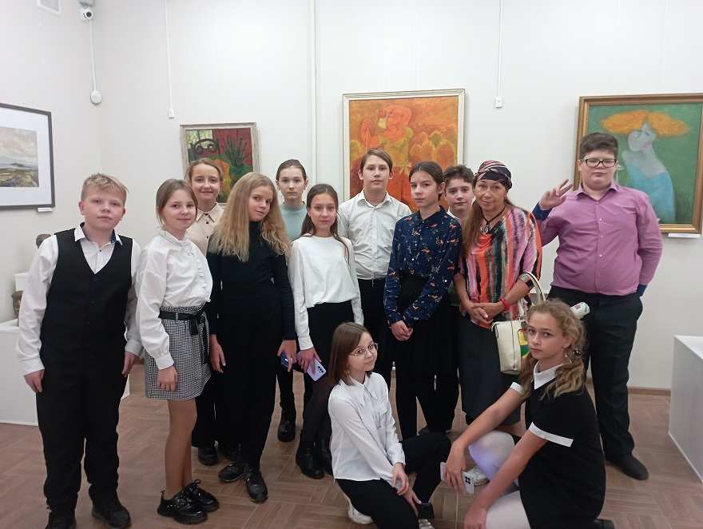

Что можно получить от выставок?
Пользы от личного посещения выставок намного больше, чем можно себе представить. Большинство интересных экспонатов помогают взглянуть на многие вещи совершенно под другим углом. Это позволяет расширить мышление и кругозор. От посещений выставок человек получает настоящее эстетическое удовольствие. Лицезрев оригинальные вещи, мы прививаем в себе чувство красоты, необычайности и индивидуальный вкус и чувство прекрасного.
Государственная культурная политика основывается на признании огромного воспитательного и просветительского потенциала культуры и необходимости его максимального использования в процессе формирования личности. Она постоянно корректируется в зависимости от изменений внутренней и внешней ситуации, учитывает вновь появляющиеся проблемы, изменяет набор действий при невозможности достичь требуемого результата первоначально выбранными средствами.
Природа русской культуры, обеспечивающей единство многонационального народа России на основе сохранения культурной и национальной самобытности всех народов страны, делает необходимым отражение в государственной культурной политике культурного своеобразия каждого региона страны, каждого народа или этноса. Государственная культурная политика призвана стимулировать насыщенность культурной жизни в каждом регионе России, способствовать развитию межрегионального культурного взаимодействия. Это является важнейшим фактором роста качества жизни, залогом динамичного развития субъектов Российской Федерации, основой единства не только культурного пространства, но и государственного единства России.
Первое направление деятельности - поддержка и развитие общешкольных традиций, формирующих у обучающихся чувство школьного патриотизма, причастности к тому, что происходит в образовательном учреждении, - реализуется посредством таких форм как:
- использование школьной символики (флаг, гимн, штандарт) во время праздников, торжественных церемоний, проведение общешкольных мероприятий, таких, как: 1 сентября, вечер встречи, смотр строя и песни, последний звонок, выпускной вечер и т.д.;
- ежегодная церемония награждения лучших обучающихся;
- школьные клубы, решающие задачи информационного сопровождения жизни школы;
-тематические выставки художественных работ обучающихся, фотовыставки
Следующее направление деятельности школы - коллективная подготовка, проведение и анализ общешкольных дел.
Для этого в школе используются такие формы, как:
- Социальные проекты: совместно разрабатываемые и реализуемые обучающимися и педагогами, направленные на преобразование окружающего школу социума. Например, это могут быть: концерты: ко Дню учителя, Дню матери, Вечеру встречи выпускников, 8 марта, Дню Победы, Последний звонок и выпускной бал.Акция «Бессмертный полк»: приуроченная ко Дню Победы.
Поддержка ученического самоуправления в школе.
Данная модель в школе представлена следующими формами:
- Управляющий совет – коллегиальный орган, в который входят представители от родительской общественности, обучающихся, педагогического коллектива и сотрудников школы, общественных организаций;
- Совет старшеклассников;
- Российское движение школьников (РДШ) — общественно-государственная детско-юношеская организация, деятельность которой целиком сосредоточена на развитии и воспитании школьников.
- в коллективах 5-9 классов создаются советы классов;
Формирование классных коллективов способствуют:
- игры и тренинги на сплочение классных коллективов, проводимые классными руководителями совместно с психологом и родителями.
- классные часы, задающие вектор жизни класса и сплачивающие детей вокруг той или иной интересной, творческой, личностно-развивающей деятельности;
Это разные: «Дни рождения классов» - праздники, поздравления, сюрпризы, творческие подарки, розыгрыши и т.д.;
Можно проводить такие акции, как например: «Дни заботы, особенные дети», «Ветеран живет рядом», различные познавательные викторины, спортивные соревнования, художественные конкурсы и т.д.;
Создаётся и собирается «Портфолио школьника»;
Реализация воспитательного потенциала внеурочных занятий. Внеурочные занятия организуются:
- в форме классных часов;
- на базе кружков, спортивных секций или иных внеклассных детских объединений у на в лицее, например : «Театральный кружок», студия художественного творчества « Палитра», вокальный ансамбль,Юнармейский отряд "ГЮРЗА", секции волейбола и баскетбола.
В подростковом возрасте происходит освоение новых знаний, активное взаимодействие со сверстниками, интерес к противоположному полу. Подросток или принимает нормы и требования общества или может их отрицать, пытаясь таким образом самоутвердиться. Юношеский возраст-период полового созревания, человек становится более самостоятельным, окончание школы, выбор дальнейшего жизненного пути(учеба, работа и т.д.), часто покидают родной дом, несут полную ответственность за свои поступки. Личность развивается социально и профессионально. До 65 лет – период самообразования, самосовершенствования и самореализации. В пенсионный возраст человек реализует себя в своей семье (лучше, если это многопоколенная семья), творчестве, хобби и т.д. Таким образом, на протяжении всей жизни человек не перестает работать над собой, в противном случае (ведя асоциальный образ жизни) просто деградирует. Можно ли в этих условиях вырастить духовно богатые, нравственные поколения? Что же сильнее – социализация или воспитание? Какое будущее? Информация в наши дни – это товар рыночной экономики, кто-то хорошо на этом зарабатывает! Сегодня, что ни канал, причем их сотни, то либо скандал, катастрофа, жестокость, непристойность даже в дневное время, и все это на глазах детей, с неокрепшей психикой, неустойчивыми нормами поведения.Что видит ребенок по телевизору или в интернете, когда родители на работе, остаётся вопрос? Сегодня страшно даже предположить, что знает ребенок в свои 10-12 лет. Отдельной проблемой стала компьютерная зависимость, дети теряют реальное представление о мире, живут в своих фантазиях, наивно верят в то, что происходит с ними в игре. В современном обществе в число особо приоритетных включаются такие качества личности, как готовность к творчеству, к постоянному поиску нестандартных способов осуществления любой деятельности.
Да, есть у нас учителя-универсалы, способные помочь детям, да и большинство родителей, я все-таки надеюсь, заинтересованы в том, чтобы их дети выросли достойными людьми, чтобы они им гордились, никто не хочет, чтобы они выросли асоциальными. В соответствии с современными требованиями ФГОС, акцентируется внимание на проблемы развития творческого сознания, формирование творческих, мыслительных способностей детей, на разработку новых методов и технологий, побуждающих к деятельности, а не навязывающих определенные знания и взгляды. Как факторы влияния на гармоническое развитие ребенка, рассматриваются различные виды непосредственно художественной деятельности с использованием различных материалов и техник, от графики до живописи и декоративно-прикладного искусства. Так как предмет изобразительное искусство-это предмет эстетического цикла, педагог должен каждый раз на своих занятиях обращать внимание на эстетическое воспитание ребёнка. Очень жаль,что учебная нагрузка с 5-7 классы. в каждом классе всего 1 час в неделю. Убрали предмет искусство до 9 класса. Этот предмет является важнейшим средством духовно-нравственного и умственного становления личности ребенка. На занятиях изобразительного искусства и внеурочной деятельности в ребёнке воспитывается чувство красоты природы, окружающих людей, создает в ребенке особые эмоционально-психические состояния, возбуждает непосредственный интерес к жизни, обостряет любознательность, развивает мышление, память, волю и многие другие качества. В современном обществе в число особо приоритетных включаются такие качества личности, как готовность к творчеству, к постоянному поиску нестандартных способов осуществления любой деятельности. Не менее важной стороной содержания эстетического воспитания является его направленность на личностное развитие учащихся. Важнейшим элементом содержания эстетического воспитания является развитие у учащихся художественных восприятий. Эти восприятия должны охватывать широкую область эстетических явлений. Необходимо научить учащихся воспринимать прекрасное не только в литературе, изобразительном искусстве и музыке, но и в природе, а также в окружающей жизни.
Воспитание – это целенаправленный, сознательно контролируемый процесс. Если рядом с ребенком порядочные люди, для него создаются благоприятные условия, а если нет? Процесс воспитания прерывистый, ребенок находится даже в течение дня в разных ситуациях (дома, в школе, и т.д.) и каждый раз это новое влияние, испытание для ребёнка. Воспитание осуществляется здесь и сейчас конкретными людьми: родители, воспитатели, учителя, художественные руководители, тренера. Воспитание и есть направленное воздействие на личность с помощью семьи, учебных заведений, органов правопорядка, с целью формирования знаний, взглядов, убеждений, нравственных ценностей, подготовки к жизни. Социализацию нельзя отделить от воспитания. Человек развивается внутри социума,прямо или косвенно оно воздействует на каждого, что примет ребенок, каково будет его развитие как личности, зависит от окружающих его людей, событий, условий.
Как научить видеть прекрасное вокруг себя? Умение замечать красоту вокруг себя не только украшает жизнь, но и настраивает на позитив, помогает верить в хорошее, в лучшее. И красивое действительно можно видеть везде и во всем. Мы не видим красоту, только если внутренне настроены на другое, на негатив.Возможность видеть прекрасное и удивительное вокруг себя дана только детям. Взрослея, люди постепенно утрачивают этот дар. Многие из нас разделили мир на плохое и хорошее, полезное и вредное.
«То, что упущено в детстве, никогда не возместить в годы юности.
Это правило касается всех сфер духовности жизни ребенка и особенно эстетического воспитания».
В. А. Сухомлинский
Конечно, не каждый человек может стать композитором, писателем, скульптором, художником, но каждый может научиться любить, ценить и понимать прекрасное в искусстве, природе, в общественной жизни, в поступках человека, и в быту.
Умение чувствовать красоту делает жизнь человека более осмысленной, богатой, яркой. Однако прекрасное не только доставляет наслаждение, радует, вдохновляет на высокие, добрые чувства и мысли, на большие дела и подвиги. Стремление к красивому в поведении, в одежде, в быту, понимание красоты творческого труда неразрывно связано с правильными нравственными убеждениями, с воспитанием хорошего вкуса.
Чудесный мир красок и звуков, красоты природы открываются только тому, кто любознателен и пытлив, кто чувствует потребность расширять и углублять знания, связанные с восприятием прекрасного, кто много читает, размышляет, наблюдает. Всегда художники черпают новые идеи из природы. Поэтому полезно показывать ребятам виртуальные эксскурсии по музеям, знакомить с искусством художников. Полезно развивать и прививать полезные привычки: правильно ценить творчество, посещать выставки, например наш выставочный зал на улице Мира1. Дети с удовольствием деляться своими впечатлениями со своими родителями. Развитие внеурочной деятельности - это главное в рабочей программе воспитания. В свободное время дети могут выполнять творческие работы разного плана, формата, используя разную технику. Например: рисование с натуры, тёплые и холодные цвета, декоративное рисование, различные жанры.

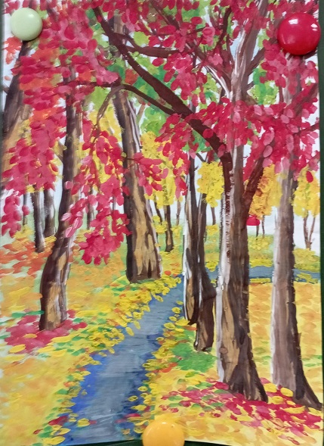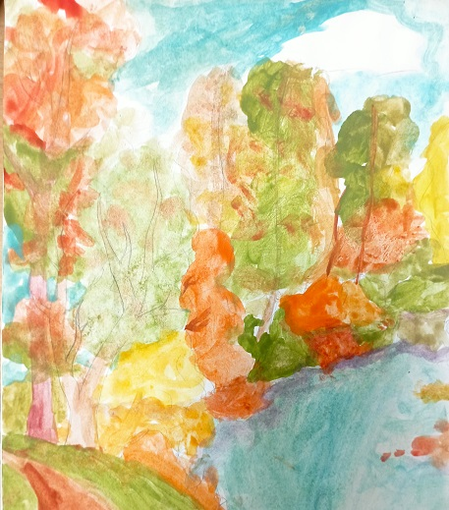

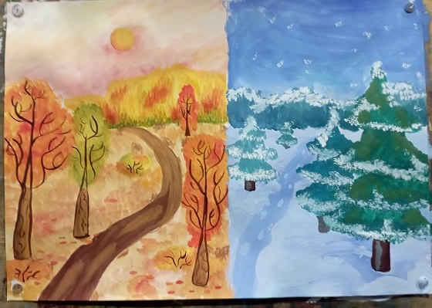

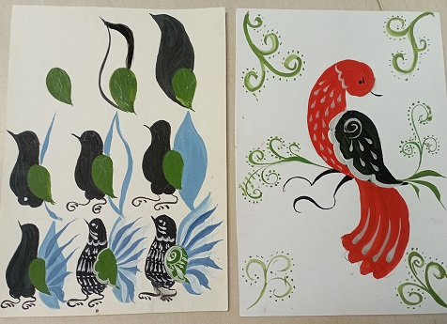

Рисунки – это отображение творчества ребенка и его чувства прекрасного. Рисуя, дети также развивают логическое мышление и символическое представление, поскольку учатся отображать окружающий мир в двухмерном пространстве, на бумаге. Рисование также развивает пространственную ориентацию ребенка, способствует обучению точным наукам и помогает регулировать эмоции во время стресса.

В этом году у нас в МОУ « Лицей №1» прошли персональные выставки учениц 11 классов, которые начинали с изостудии художественного творчества «Палитра». С успехом закончили художественную школу города Ухты.
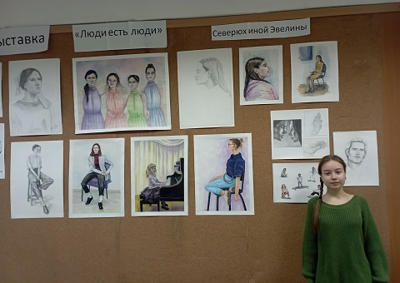
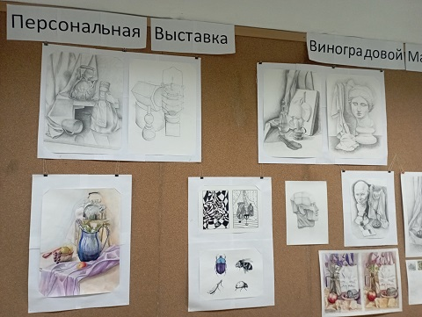
Умение чувствовать, понимать и ценить прекрасное не приходит само собой : его надо систематически развивать с ранних лет, в этом помагает педагог, наставник.

Выступление Сухинской С.А. на ГМО учителей изобразительного искусства 23 ноября 2022 год.

